|  |  |
| --- | --- |
| Gerb-BMSTU_01 | **Министерство науки и высшего образования Российской Федерации**  **Федеральное государственное бюджетное образовательное учреждение**  **высшего образования**  **«Московский государственный технический университет**  **имени Н.Э. Баумана**  **(национальный исследовательский университет)»**  **(МГТУ им. Н.Э. Баумана)** |

ФАКУЛЬТЕТ «Информатика и системы управления»

КАФЕДРА «Программное обеспечение ЭВМ и информационные технологии»

**ОТЧЕТ**

*к лабораторной работе №2*

*По курсу: «Экономика программной инженерии»*

*Тема:* ***«****Определение ресурсов и затрат для проекта****»***

Студентк ИУ7-81Б

Кобаренков И.В.

Вариант 9

Преподаватель

Барышникова М.Ю

Силантьева А.В

*2022 г.*

**Задание для тренировки.**

Вариант 1.

1. Дополнить временной план проекта, подготовленный на предыдущем этапе (лабораторная работа № 1), информацией о ресурсах и определить стоимость проекта.

2. Для этого заполнить ресурсный лист в программе MS Project, принимая во внимание, что к реализации проекта привлекается не более 11 исполнителей.

3. Предусмотреть, что стандартная ставка ресурса составляет 120 руб./день.

4. Произвести назначение ресурсов на задачи в соответствии с таблицей. С учетом того, что квалификация ресурсов одинаковая, при назначении ресурсов использовать процент загрузки. Название работы Количество исполнителей (чел.)

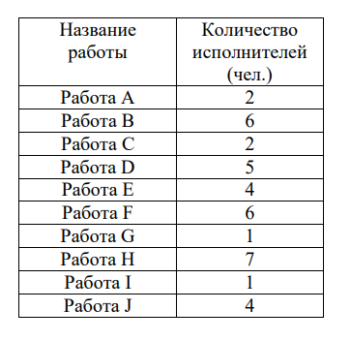

5. На 3-й день реализации работы В арендуется оборудование по ставке 5 тыс. руб. в неделю. На его установку и наладку необходимо выделить 2 тыс. рублей.

**Результат**

Были добавлены 11 исполнителей и оборудование, берущееся в аренду:

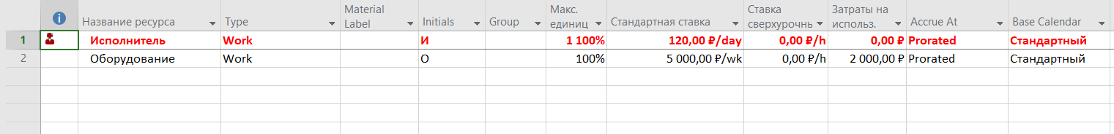

Результат проделанных действий:

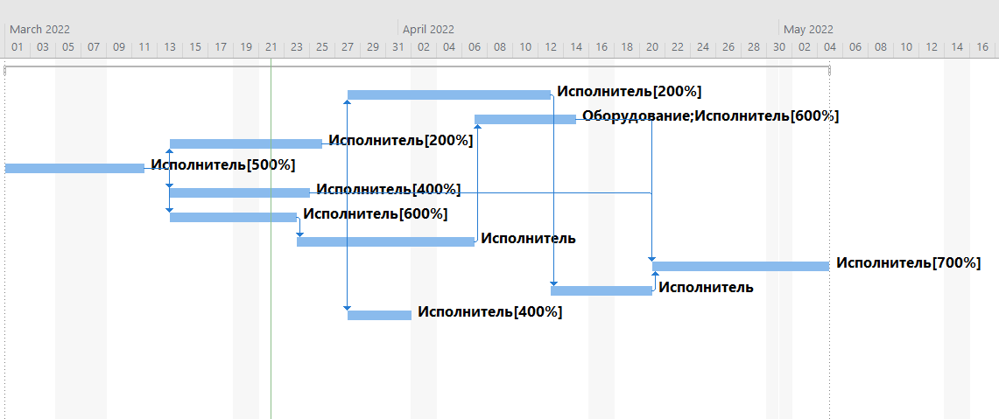

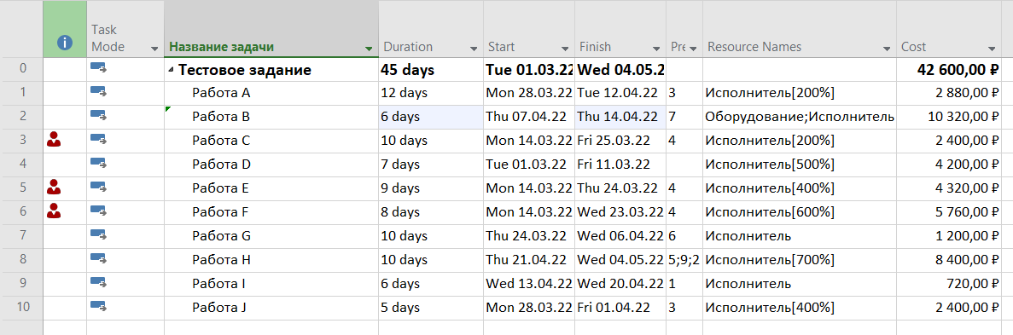

**Основная часть.**

**Содержание проекта**

Команда разработчиков из 16 человек занимается созданием карты города на основе собственного модуля отображения. Проект должен быть завершен в

течение 6 месяцев. Бюджет проекта: 50000 рублей.

**Задание 1**

Был заполнен ресурсный лист в соответствии с таблицей.

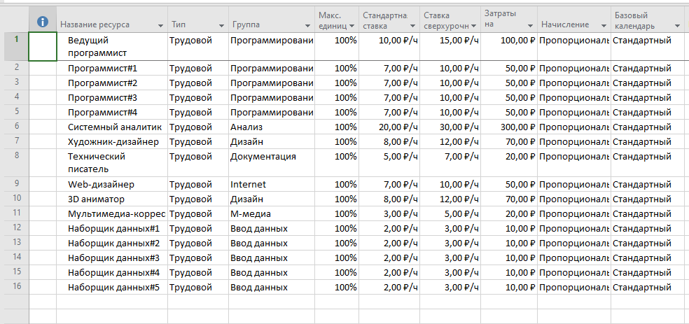

**Задание 2**

Было установлено соответствие исполнителям задач, добавлены фиксированные затраты. Добавлен сервер для задачи 8.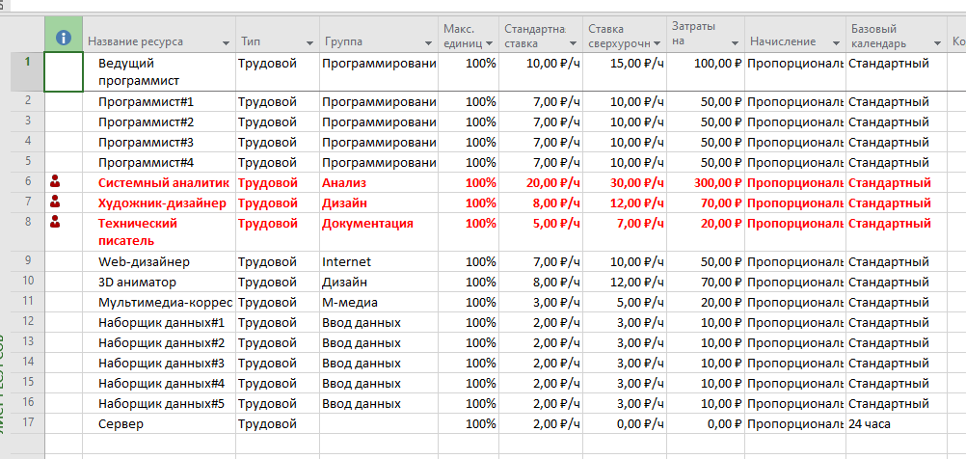

У исполнителей появились перегрузки, вызванные тем, что они заняты на нескольких задачах одновременно. Системный аналитик перегружен, так как одновременно работает над задачей «Анализ и построение структуры базы объектов» и над «Анализом и проектированием ядра»:

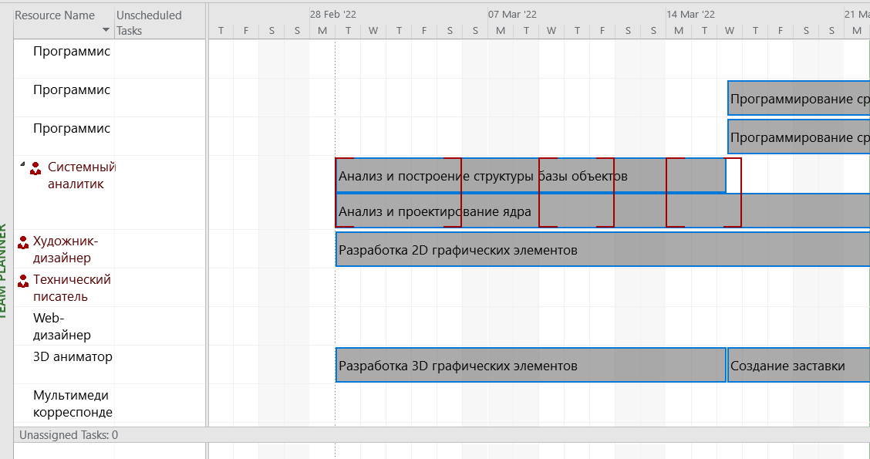

Художник-дизайнер одновременно работает над разработкой дизайна руководства и разработкой дизайна сайта:

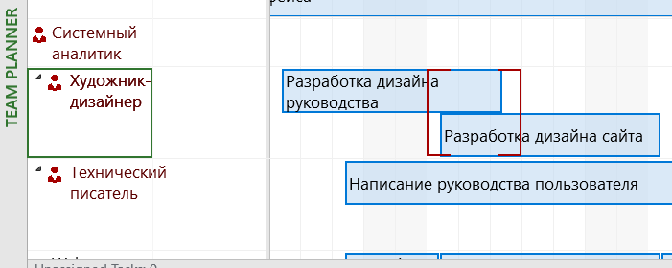

Технический писатель одновременно работает над написание руководства пользователя и созданием справочной системы:



Получены следующие результаты:

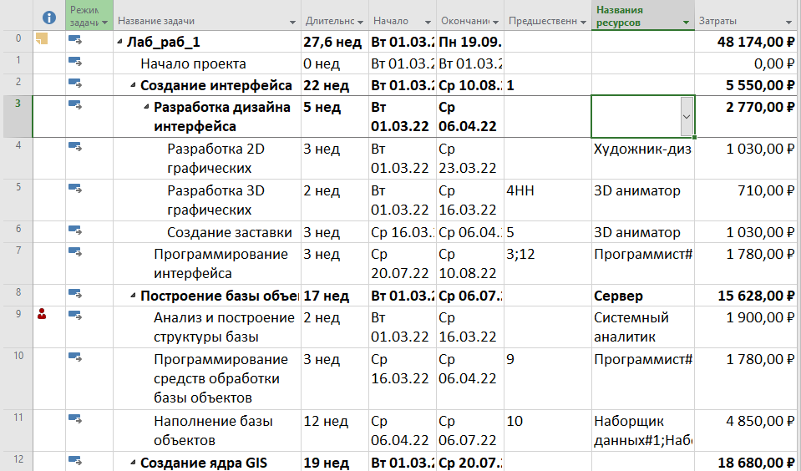

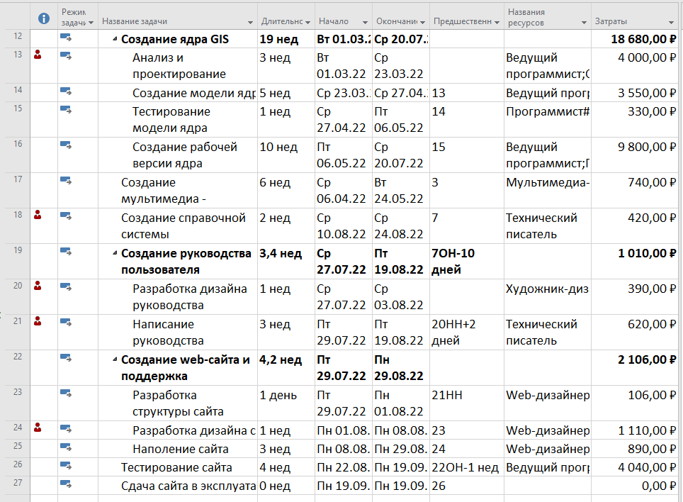

**Задание 3**

Было просмотрено использование ресурсов, данные сгруппированы по группам.

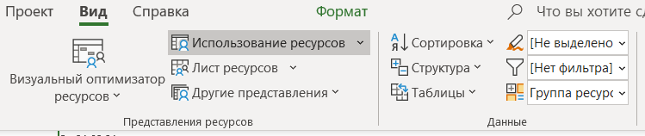

Получены следующие результаты:

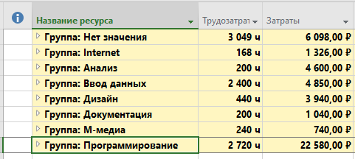

Вручную было построено два графика:

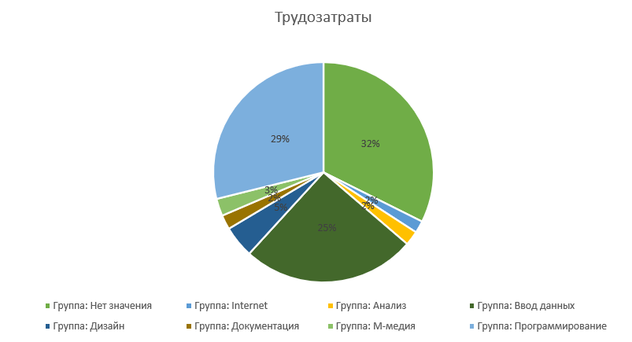

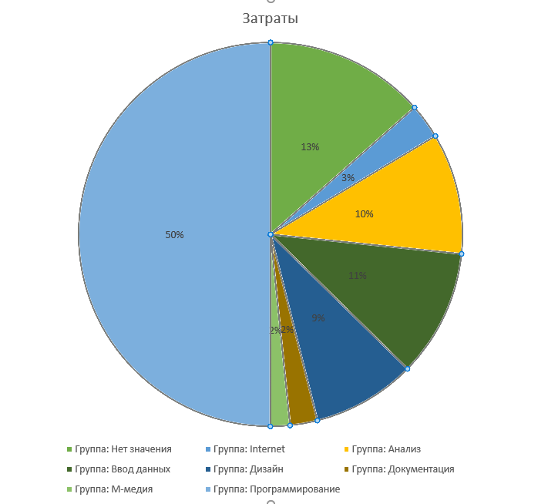

**Выводы**

Происходит перегруженность сотрудников, следует решить это задачу. Программисты, выполняя 29% работы требуют к оплате 50% бюджета проекта. Аналитик при всего 2% трудозатрат по отношению к всему проекту требует 10% всего бюджета. Требуется оптимизация ресурсов.

**Заключение**

В рамках лабораторной работы были определены ресурсы, используемые в проекте. Ресурсы проставлены в соответствие задачам, которые должны их использовать. Ресурсами в данном проекте считаются люди, работающие над проектом, а также дополнительный сервер.

В результате затраты по проекту равны 48174 рублей, длительность - 27,6 недель.

Было выявлено, что системный аналитик, технический писатель и художник дизайнер выполняют несколько задач одновременно: система предупреждает о перегрузке используемых ресурсов. Ввиду этого требуется оптимизация ресурсов.